4.2 Основы программирования.
класс 9 __
ф_____________________________
и_____________________________
Ветвление
_________ баллов из 18+2

- (1б) Какова структура оператора, организующего ветвление в языке программирования Паскаль? Запишите её.

- (2б) Отметьте условия, записанные НЕправильно на языке Паскаль.
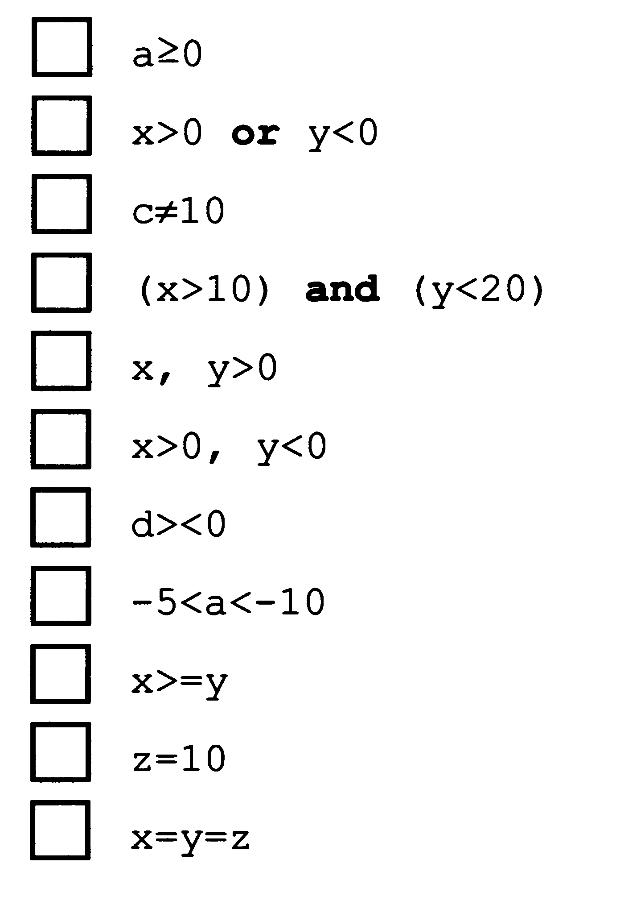

- (4б) Найдите ошибки в операторах на языке Паскаль и исправьте их:

Строка с ошибками | Верная строка
if 1 < х < 2
then begin x:= х+1; у := 0 end;
eise begin х:= 0; у:= у +1 end

if (0 < y end y< 10)
then y:= y+1; x := 0
else y:= 0; x:= x +1

- (4,5б) Запишите логическое выражение, истинное при выполнении указанного условия и ложное в противном случае
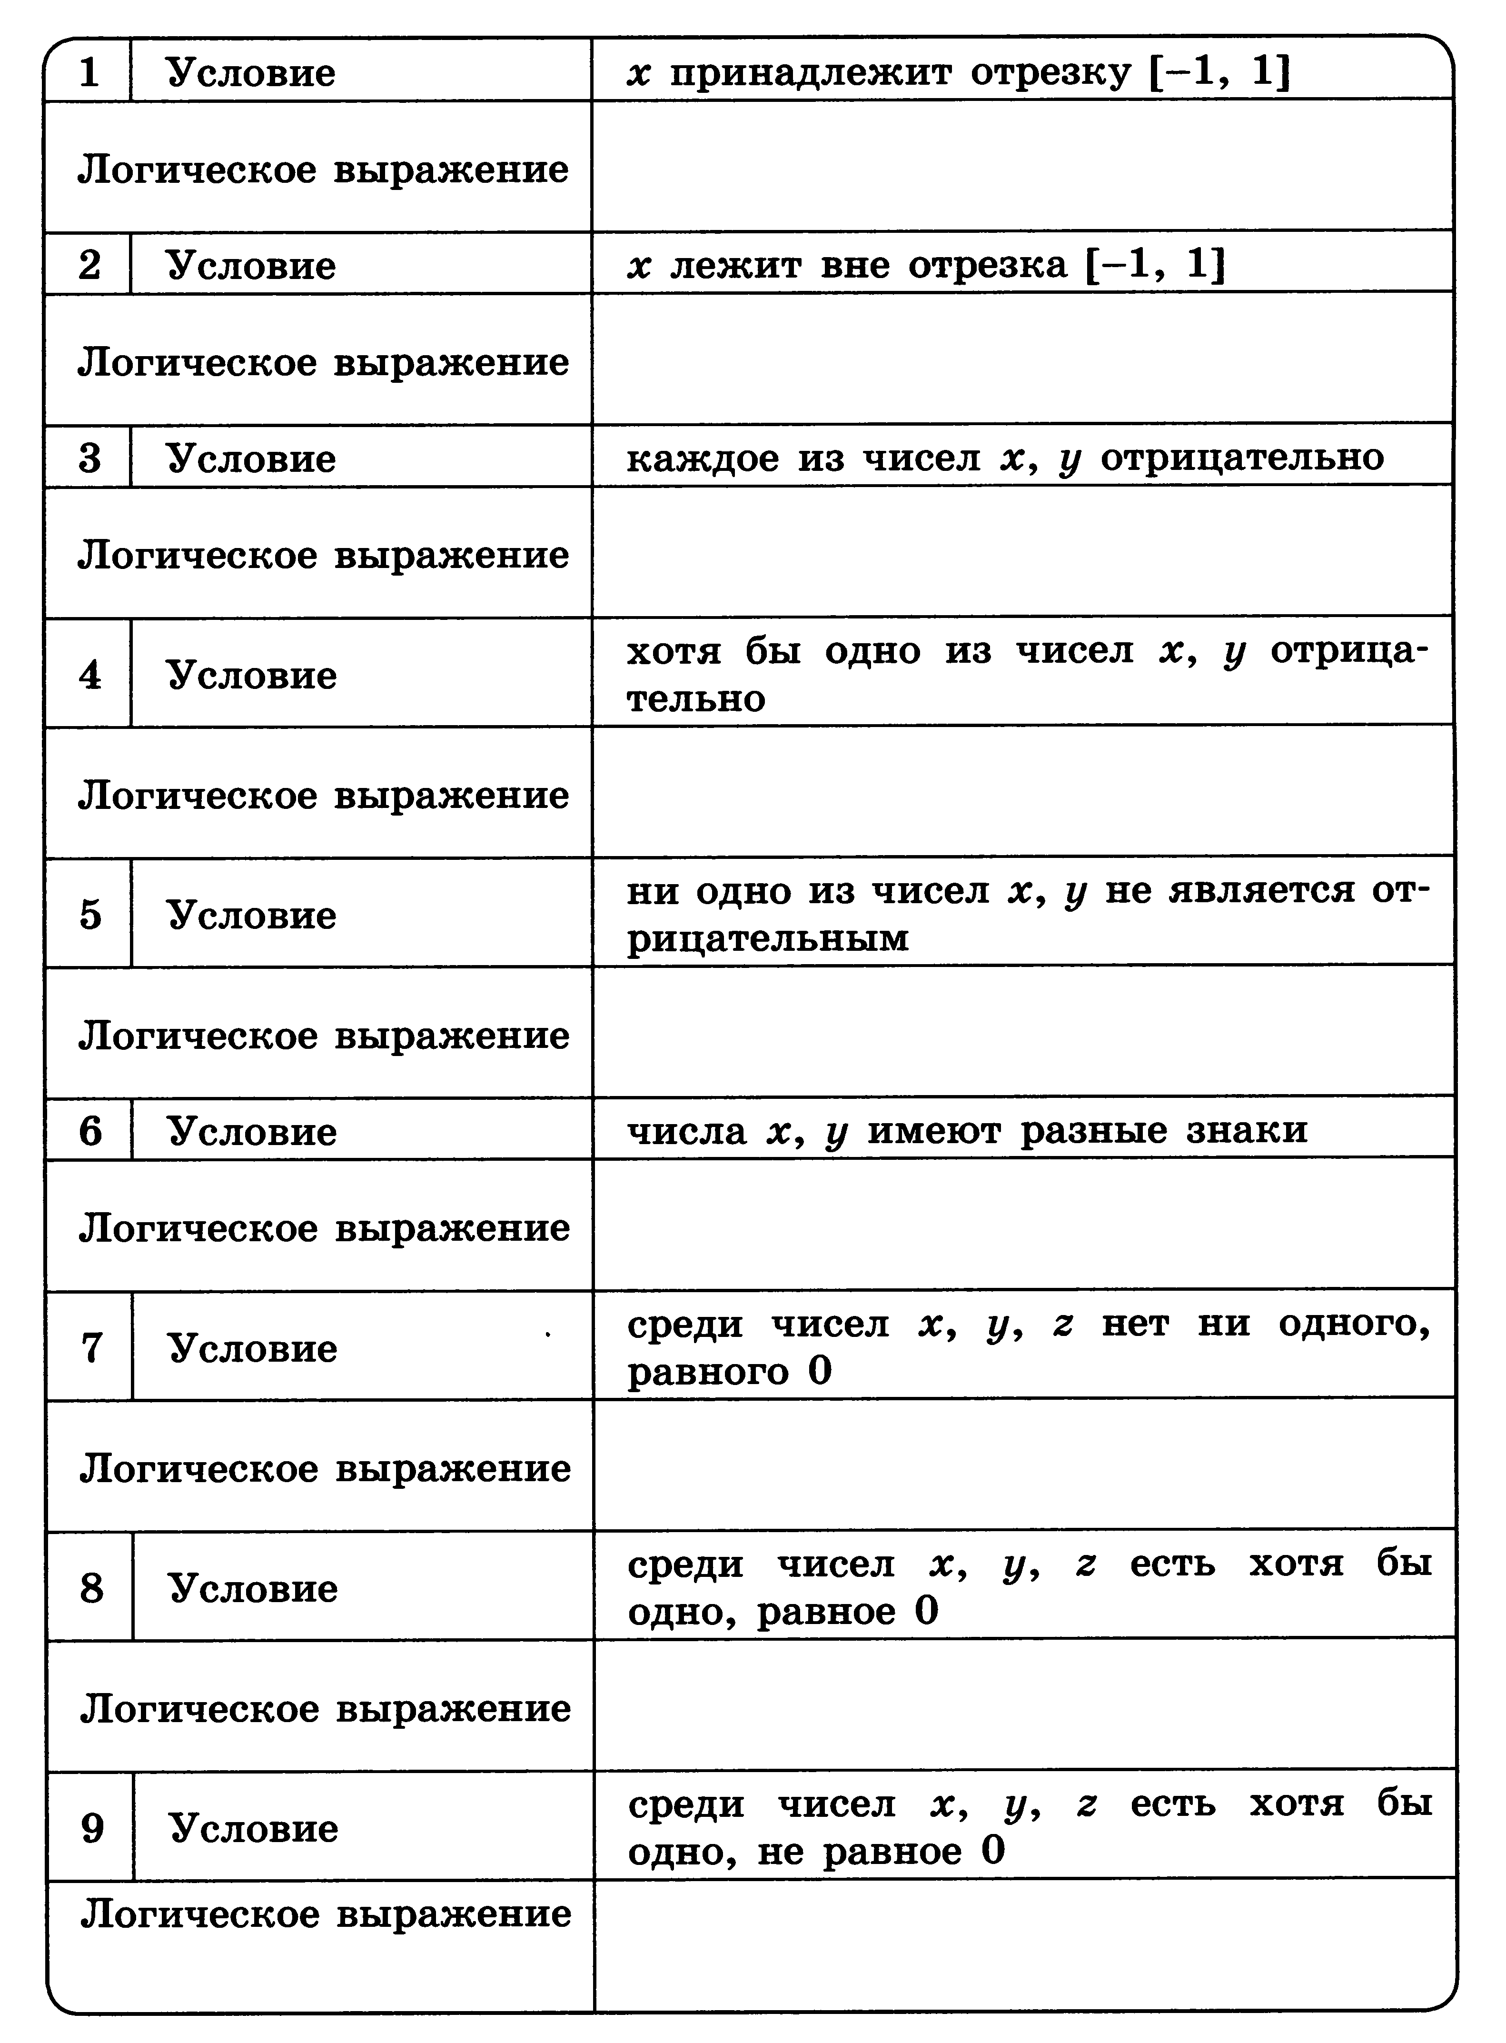

- (2б) Дан фрагмент программы.
z:=0;
if x>0 then
if y>0 then z:=l
else z:=2;
Определите значение переменной z при следующих значениях х и у:
x | y | z
-3 | -5
-3 | 5
5 | -3
5 | 5

- (2б) *Изобразите в декартовой прямоугольной системе координат область, в которой и только в которой истинно логическое выражение:
а) (х >= -4) и (х <= 4) и (у >= -2) и (у <= 2)
б) (у >= х) и (у >= -х) и (у <= 3).

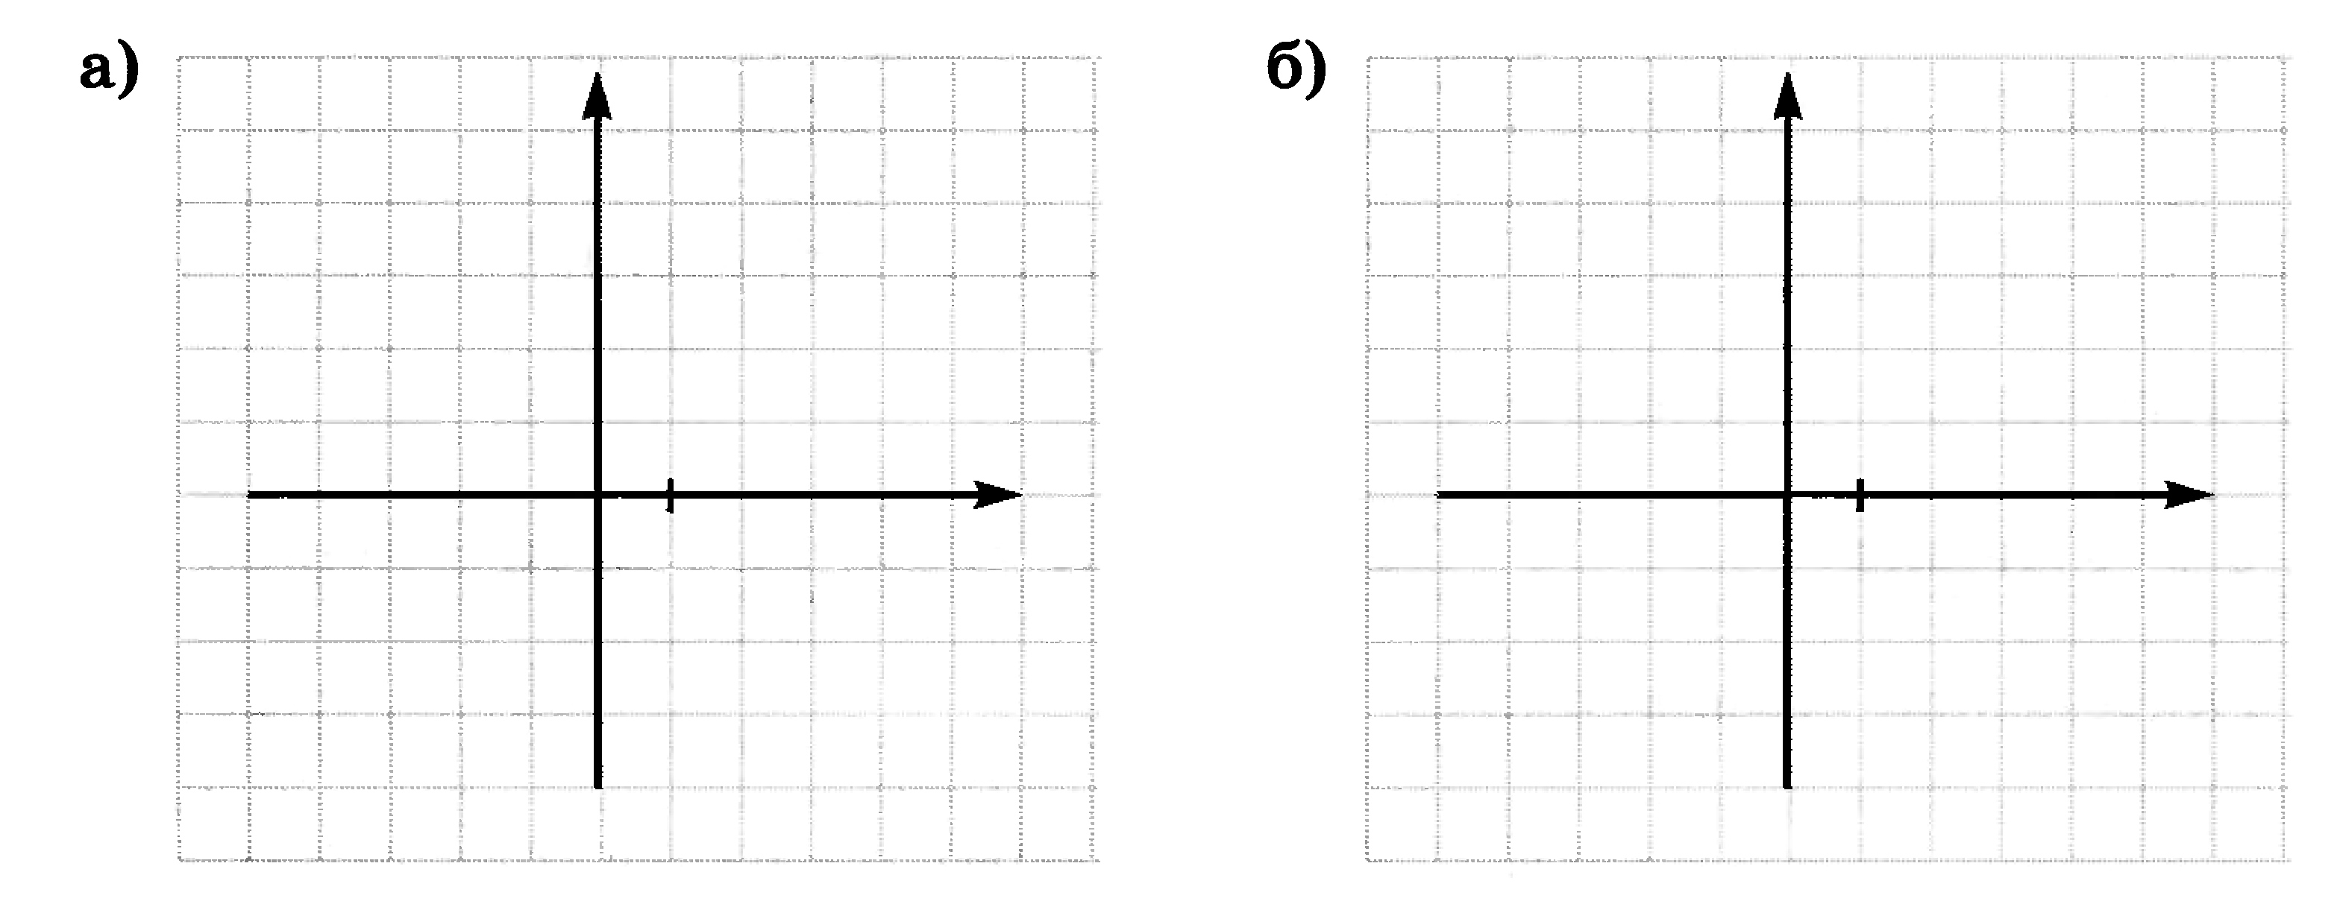
- (3б) Определите значения переменных после выполнения алгоритмов:
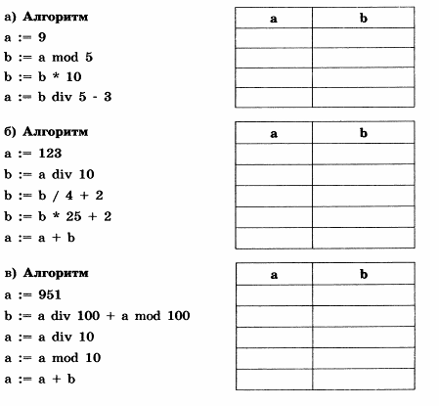
- (1,5б) Дана программа на языке Паскаль. Что будет результатом работы программы при следующих исходных данных?
program a2;  var a, b, с, min: real;  begin  writeln ('Введите три числа');  readln (a, b, с);  min := а;  if b<min then min := b;  if c<min then min := c;  writeln ('min=’; min)  end.
  а | b | с | min
  1 | 5 | 9
  9 | 5 | 3
  2 | 9 | 5

